Belajar tentang Peta-peta Konsep

Peta –peta konsep adalah cara yang efektif untuk mengatur, mengelompokkan dan brainstorm ide. Peta sebab akibat digunakan untuk menggambarkan sebab dan akibat dari berbagai hubungan.

Peta-peta kelompok

Peta-peta ini adalah cara yang sangat berguna untuk membantu siswa mengelompokkan dan brainstorm ide dan informasi atau menunjukkan berbagai hubungan. Peta-peta ini dapat digunakan sebagai titik awal sebelum memulai proyek besar atau sebagai aktifitas awal penulisan yang akan diperiksa oleh teman atau guru. Penjelasan visual ini membantu seluruh siswa untuk melihat ide-ide mereka di atas kertas dan kemudian menggunakan ide-ide tersebut untuk menulis karangan, laporan atau membuat presentasi multimedia. Dari kelompok yang sederhana sampai yang lebih kompleks, siswa di semua level dan di semua kelompok study dapat menggunakan strategi pengelompokkan untuk membangkitkan berbagai ide.

Contoh Peta Kelompok
Peta kelompok ini terinspirasi oleh Rencana Unit Wave of Spring dari Merancang Proyek yang Efektif.

Udara menjadi lebih hangat
Salju dan es mencair
Siang hari lebih lama
Bunga-bunga mekar
Tanda-tanda Musim Semi
Hewan-hewan menjadi lebih aktif

Peta-peta Sebab Akibat

Peta sebab akibat adalah semacam peta konsep khusus. Peta-peta ini membantu siswa membuat penjelasan visual dari hubungan sebab akibat. Menganalisa hubungan sebab akibat adalah hal penting dalam memahami sistem yang kompleks, seperti kejadian-kejadian bersejarah atau perusakan habitat hewan.
Alat Bantu Melihat Alasan mendorong pemikiran sebab akibat melalui pemetaan visual. Para siswa membuat penjelasan-penjelasan visual dari berbagai hubungan dalam penelitian sebab akibat. Peta-peta ini membuat berbagai pemikiran dapat terlihat dan mendorong kolaborasi dari peningkatan pemahaman. Dalam peta Melihat Alasan, hubungan-hubungan dari anak panah biru menunjukkan penampakan suatu faktor meningkatkan kekuatan yang lainnya, dan lebar anak panah mengindikasikan kekuatan efeknya. Anak panah merah mencerminkan efek negatif. Sebagai contoh, pada peta di bawah ini, kesempatan hidup Wilbur menekan perasaan tidak aman dalam dirinya, dan perasaan tidak aman pada diri Wilbur meningkatkan perasaan keibuan dalam diri Charlotte.

Alat Bantu Melihat:
- Peta hubungan sebab-akibat
- Membantu siswa menganalisa system yang kompleks
- Mengkomunikasikan pemahaman secara visual dan mendorong kolaborasi

Contoh Peta Sebab Akibat:
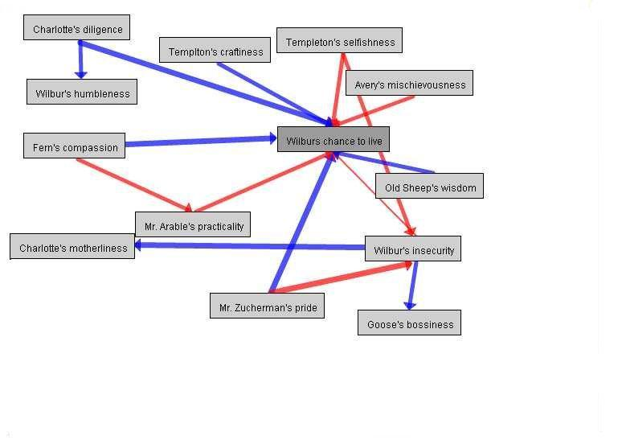
Peta sebab-akibat ini diambil dari Rencana Unit Melihat Alasan, Charlotte’s Web

Dengan menggunakan peta pengelompokan dan sebab-akibat, baik siswa maupun guru dapat menjelaskan secara visual pengetahuan mereka dan mengelola informasi secara logis dan penuh arti. Setiap peta menampilkan tujuannya masing-masing dan dapat diadaptasi.

